Книга почёта

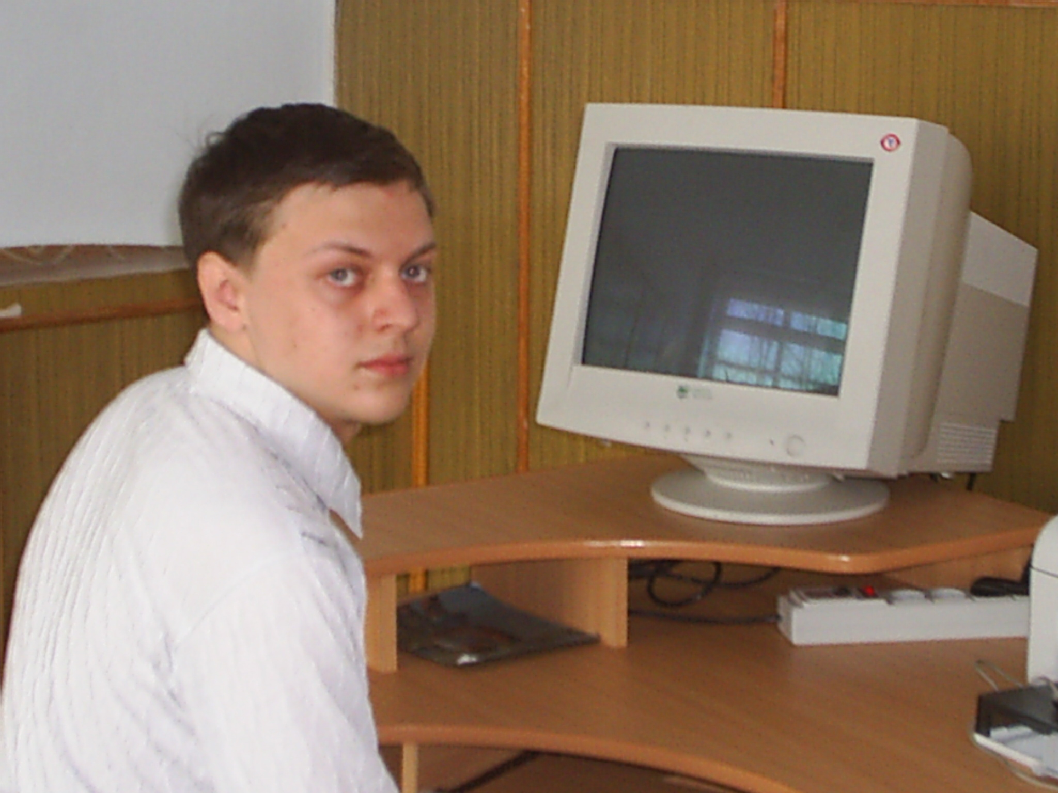
Если и есть в нашем городе настоящие эрудиты, так это прежде всего Артем Вожегов, ученик 11-б класса школы № 18.
Удивительная любознательность и способность к самообразованию! Ещё в 2002 году на городском конкурсе эрудитов он занял 1 место.
« Интеллектуалы делятся на две категории: одни поклоняются интеллекту, другие им пользуются». Артём интеллектом пользуется! Все годы учёбы, все предметы - только на «отлично»! Он не только способен мыслить всеохватно, но и способен глубоко проникать в суть проблемы или явления. Это приносит свои плоды. Артём - рекордсмен олимпийского движения в рамках фестиваля « Юные интеллектуалы Среднего Урала»:
2003-2004г. - побед на городских олимпиадах
2004-2005г. - побед на городских олимпиадах
2005-2006г. - 8 побед.
А хотите узнать, жёсткую или мягкую воду мы пьём, много ли железа она содержит, - обратитесь к Артёму. Его заботит судьба родного города. « Сравнительный анализ свойств воды водоёмов города Ирбита» - тема исследовательского проекта, который Артём успешно защитил на областной конференции.
А кто в классе лидер? - Артём! Кому можно доверить ответственное поручение? - Артёму. Кто согласен на любую роль в школьном театральном кружке? - Артём.
При этом скромность только украшает его. Скромность и постепенное самосовершенствование. А « если совершенствуешь себя, то разве трудно будет управлять городом? Или государством?

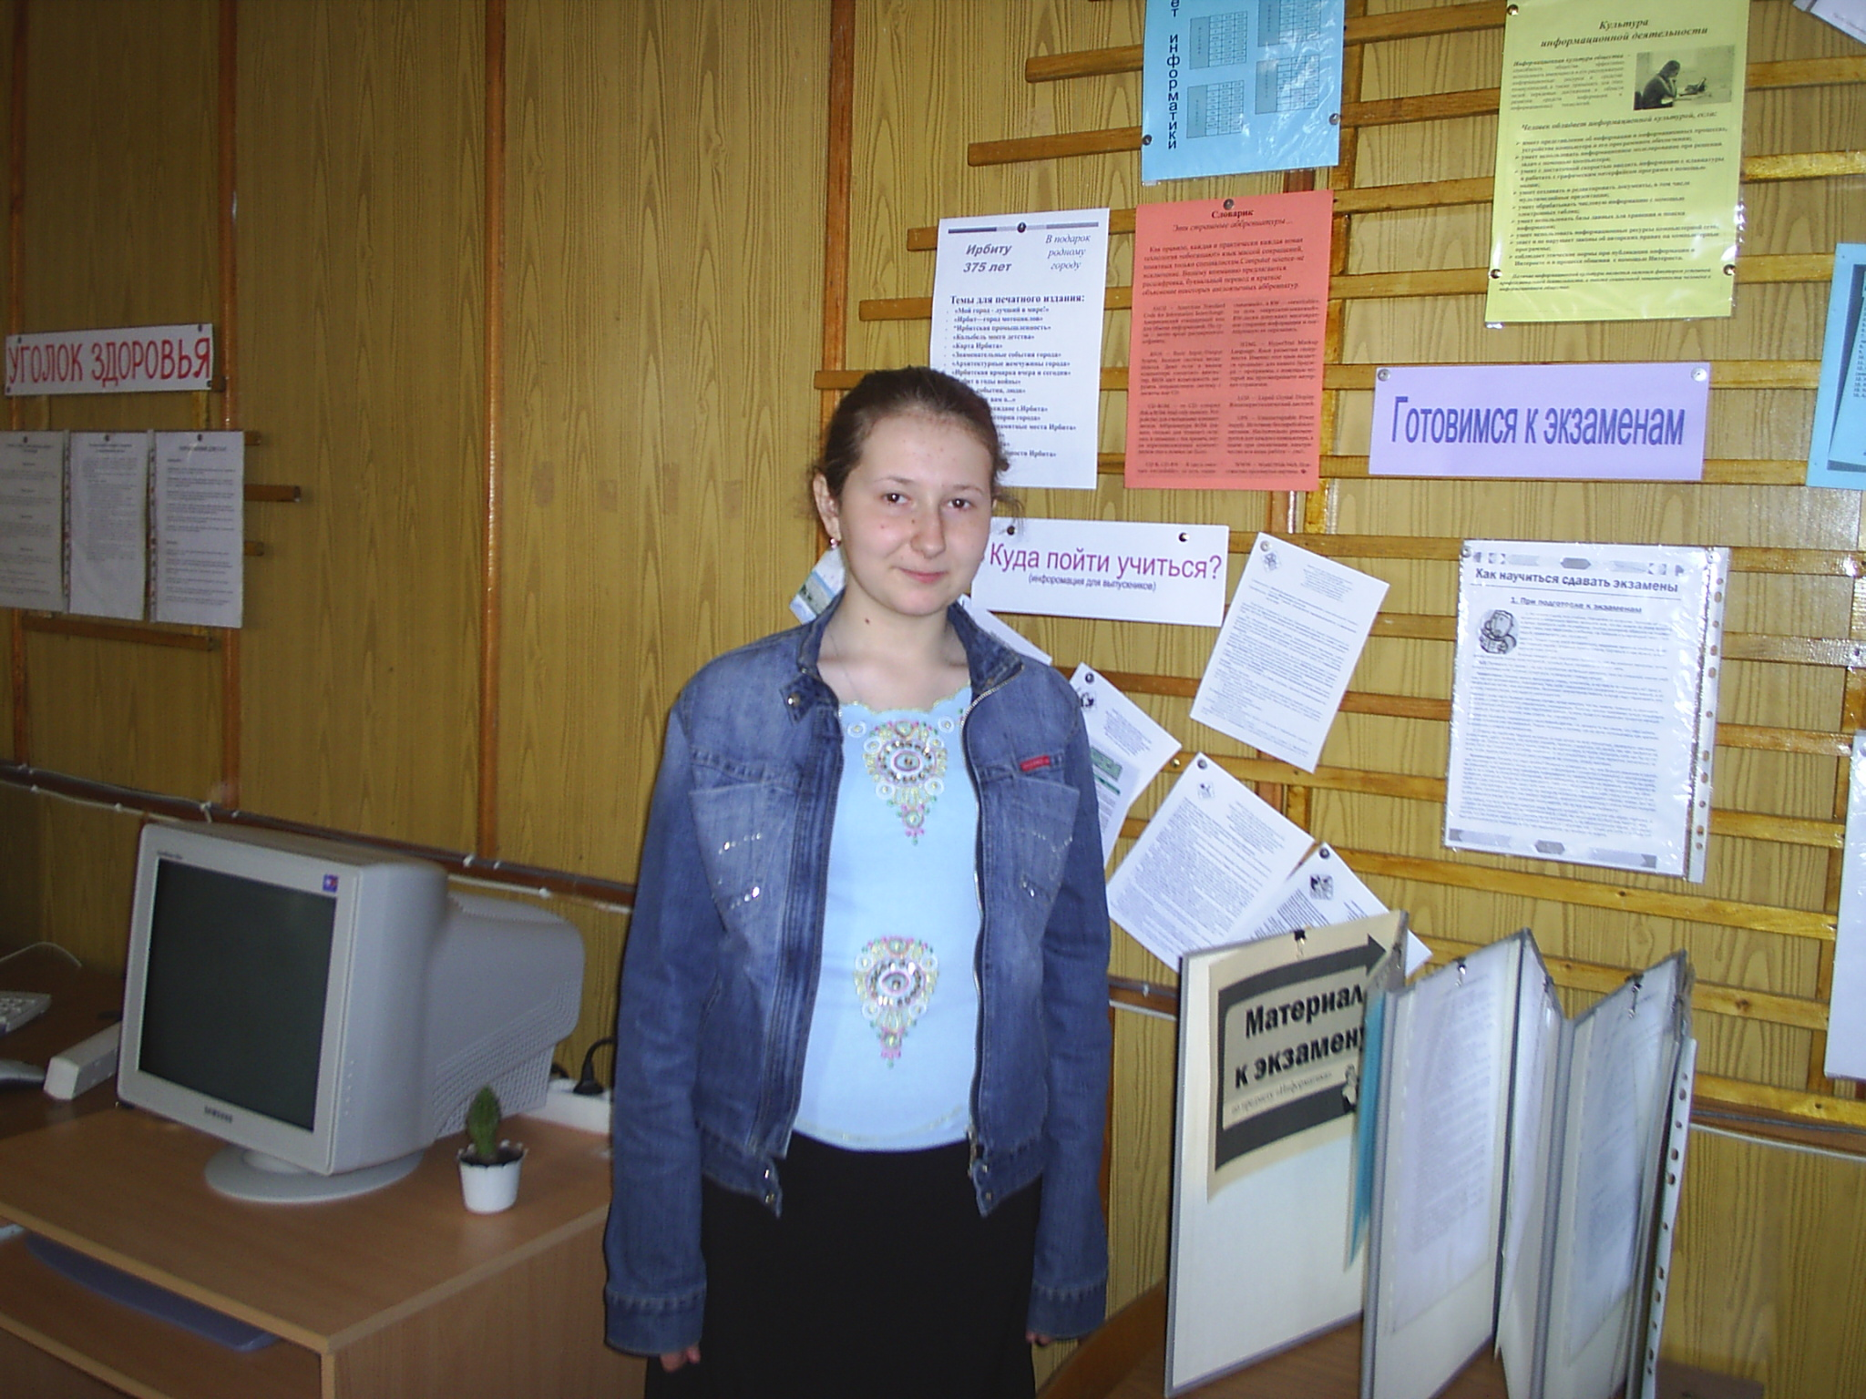
Есть утверждение, что интеллектуал - это человек, который читает книги даже в хорошую погоду. Пожалуй, это сказано о ней, о Любе Одинцовой, ученице 11 класса школы № 18.
« Автор пишет только половину книги: другую половину пишет читатель». Люба именно такой читатель. Любовь и ненависть, альтруизм и эгоизм, гуманизм и насилие, правда и ложь, жалость и злорадство … - извечные вопросы, в которых она пытается разобраться.
Люба учится только на «отлично». Она неоднократный победитель городских олимпиад в рамках Фестиваля «Юные интеллектуалы Среднего Урала» в образовательной области «литература», «русский язык», «РиКО», «история», «обществознание».
В 2006 году стала победителем городской и окружной олимпиады по обществознанию. На областном уровне поднялась на почётное шестое место.
Люба не только активно познаёт окружающий мир, но и охотно делится своими знаниями. Всегда готова быть в роли помощника, консультанта.
К тому же она - мастер выразительного чтения художественного текста, неоднократный победитель городского конкурса чтецов. В 2006 году стихотворение и свою победу Люба посвятила юбилею родного города.
Это добрый, открытый, душевный человек. Любит детей. Любит всех. Хочется верить, что исполнится её желание стать учителем и послужить родному городу.
«Чем достойнее человек, тем большему числу существ он сочувствует». Если следовать этому утверждению, Люба - очень достойный человек, достойный гражданин своей страны, своего города. Ведь разум и сердце, истина и сострадание правят миром.

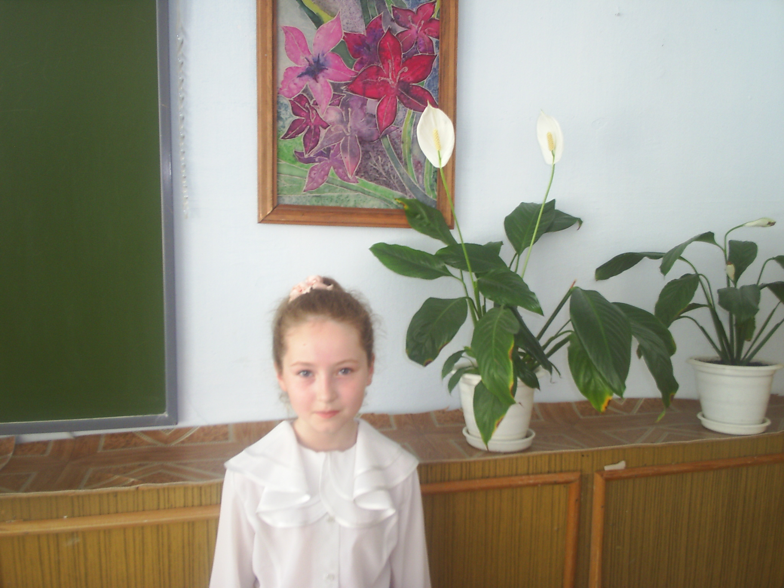
В культуре основанием служит вершина, поэтому достичь успехов в этой области, зажечь свою звезду непросто. Этот путь начинается с детства. В 3-б классе школы № 18 учится звёздочка, Наймушина Ксения. Стихи - её стихия ещё с детства. Именно тогда Ксюша впервые выступала на городском конкурсе чтецов, и с тех пор ей равных нет. С 5-ти лет она ежегодно занимала первые места, а в юбилейный год для города ей присвоили звание дипломанта городского конкурса чтецов.
Искусство слова увлекает её в плане сочинительства. В 2005 году юная писательница представила на областной конкурс сказку «Путешествие ёлочки». За которую она получила почётное первое место и подарок от губернатора Свердловской области Э.Э.Росселя.
Драматическое искусство ей тоже не чуждо. Девочка любит инсценировать произведения: являясь главным помощником режиссёра-учителя и артистом. Роли Элли, Цветика и другие яркие, эмоциональные, запоминающиеся.
Своё мироощущение можно передать и через искусство музыки и танца. Её победы в конкурсе патриотических выступлений с песней «Плакало небо» (педагог-учитель школы № 18 Сыскова Е.В) и 2 место в городском турнире танца ( руководитель студии «Лита» Ушакова Е.А.) говорит о том, что всё это идёт от души. Всё - от любви к людям, к жизни, к своему городу, к миру.

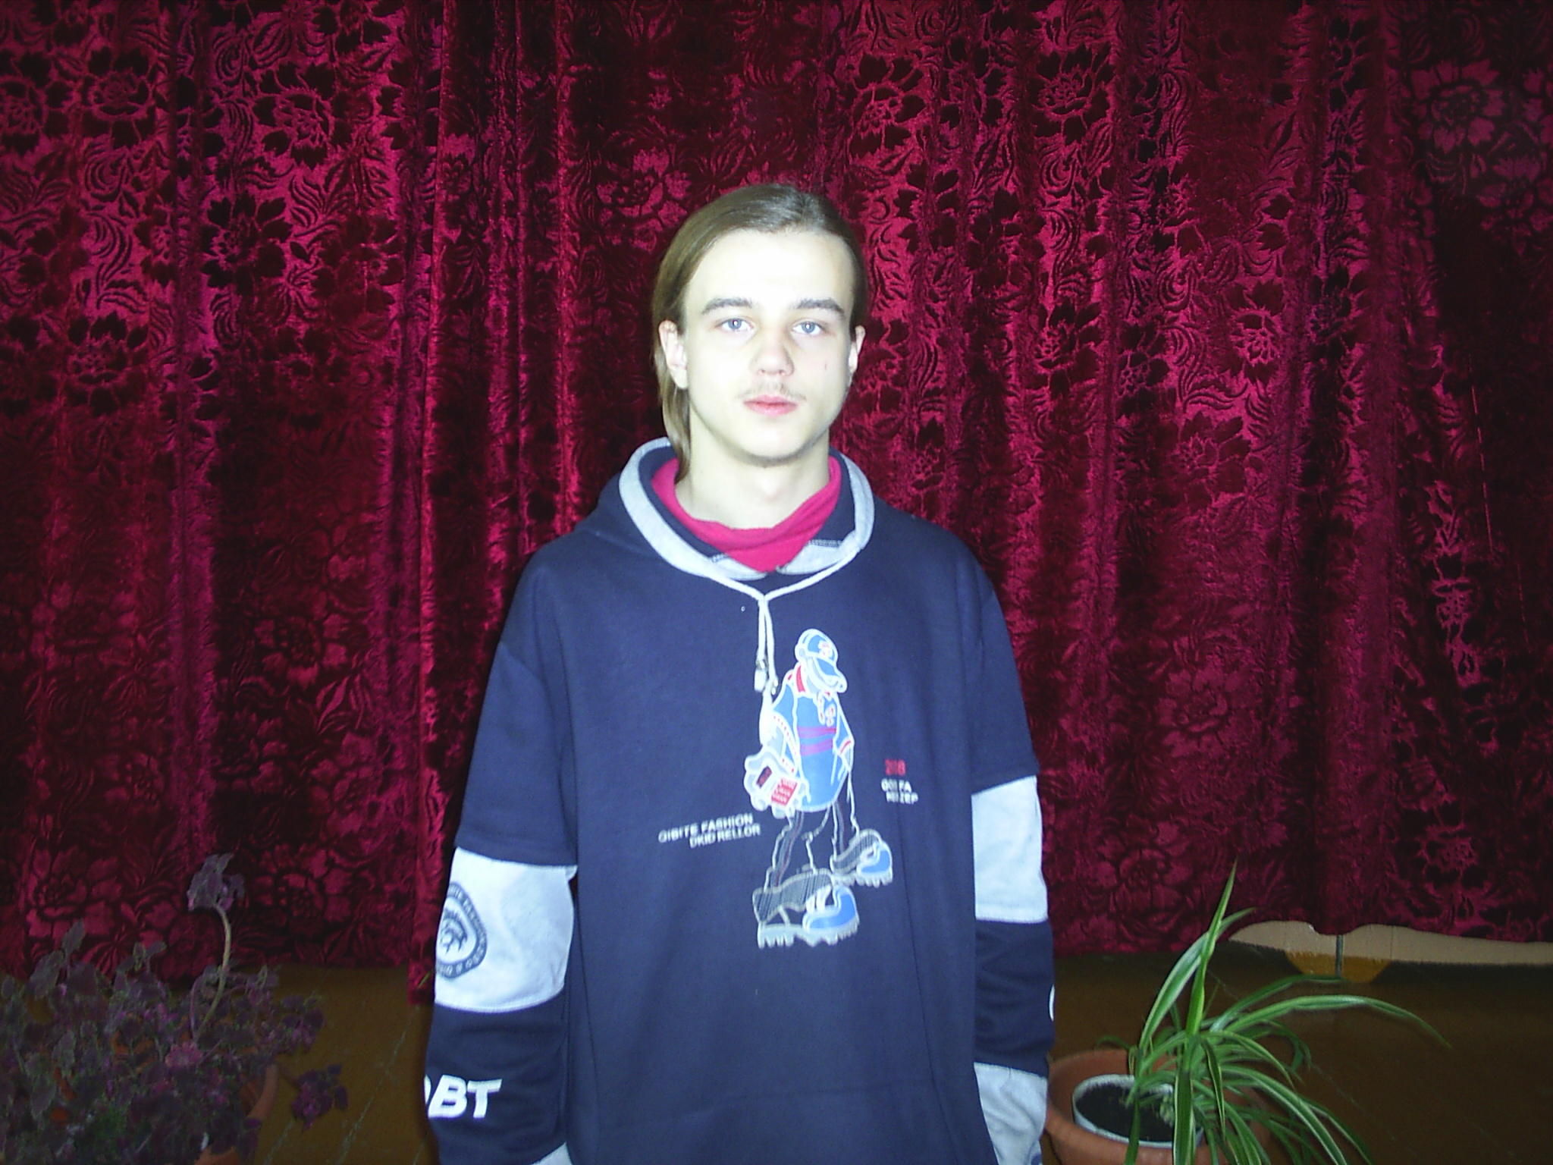
Влад - философ и романтик, трагик и сатирик, мальчишка и «старик». В первом классе стал вести записные книжки, много рисовал, мечтал писать иконы. Окончив художественную школу, самостоятельно стал осваивать гитару. В это же время он стал писать стихи и тексты к своим песням. Усердие и увлечённость помогли добиться неплохих результатов. Он становился неоднократно победителем городских конкурсов рисунка и фестиваля патриотической песни.
Владислав в этом году оканчивает школу № 18. Его отличает неординарность мышления, самобытность, увлечённость и любознательность. Своим наставником считает свою маму - Сыскову Елену Владимировну учителя музыки школы № 18. А также он благодарен своим учителям Наумовой Л.Я., Гладковой О.А., Богодистовой Л. Я.
Награждён: Дипломом за успехи в городских конкурсах дет. рисунка «Мой старый город», «Заглянем в будущее», «Рождественская звезда».
Диплом 3 степени Областного конкурса литературного творчества детей и юношества «Волшебная строка» в 2005 году.
Диплом за 1 место городского конкурса «Серебряное пёрышко» 2005-2006 г.
Дипломы 2 степени за участие в конкурсе патриотической песни 2005,2006 годах.
Диплом 2 степени в городском фестивале «Интеллектуалы Среднего Урала» по истории в 2002 ,2003г.
Почётная грамота за 3 место по «РиКО» в 2004г.
За 2 место по обществознанию в 2005г.
За 2 место по литературе в 2006г.

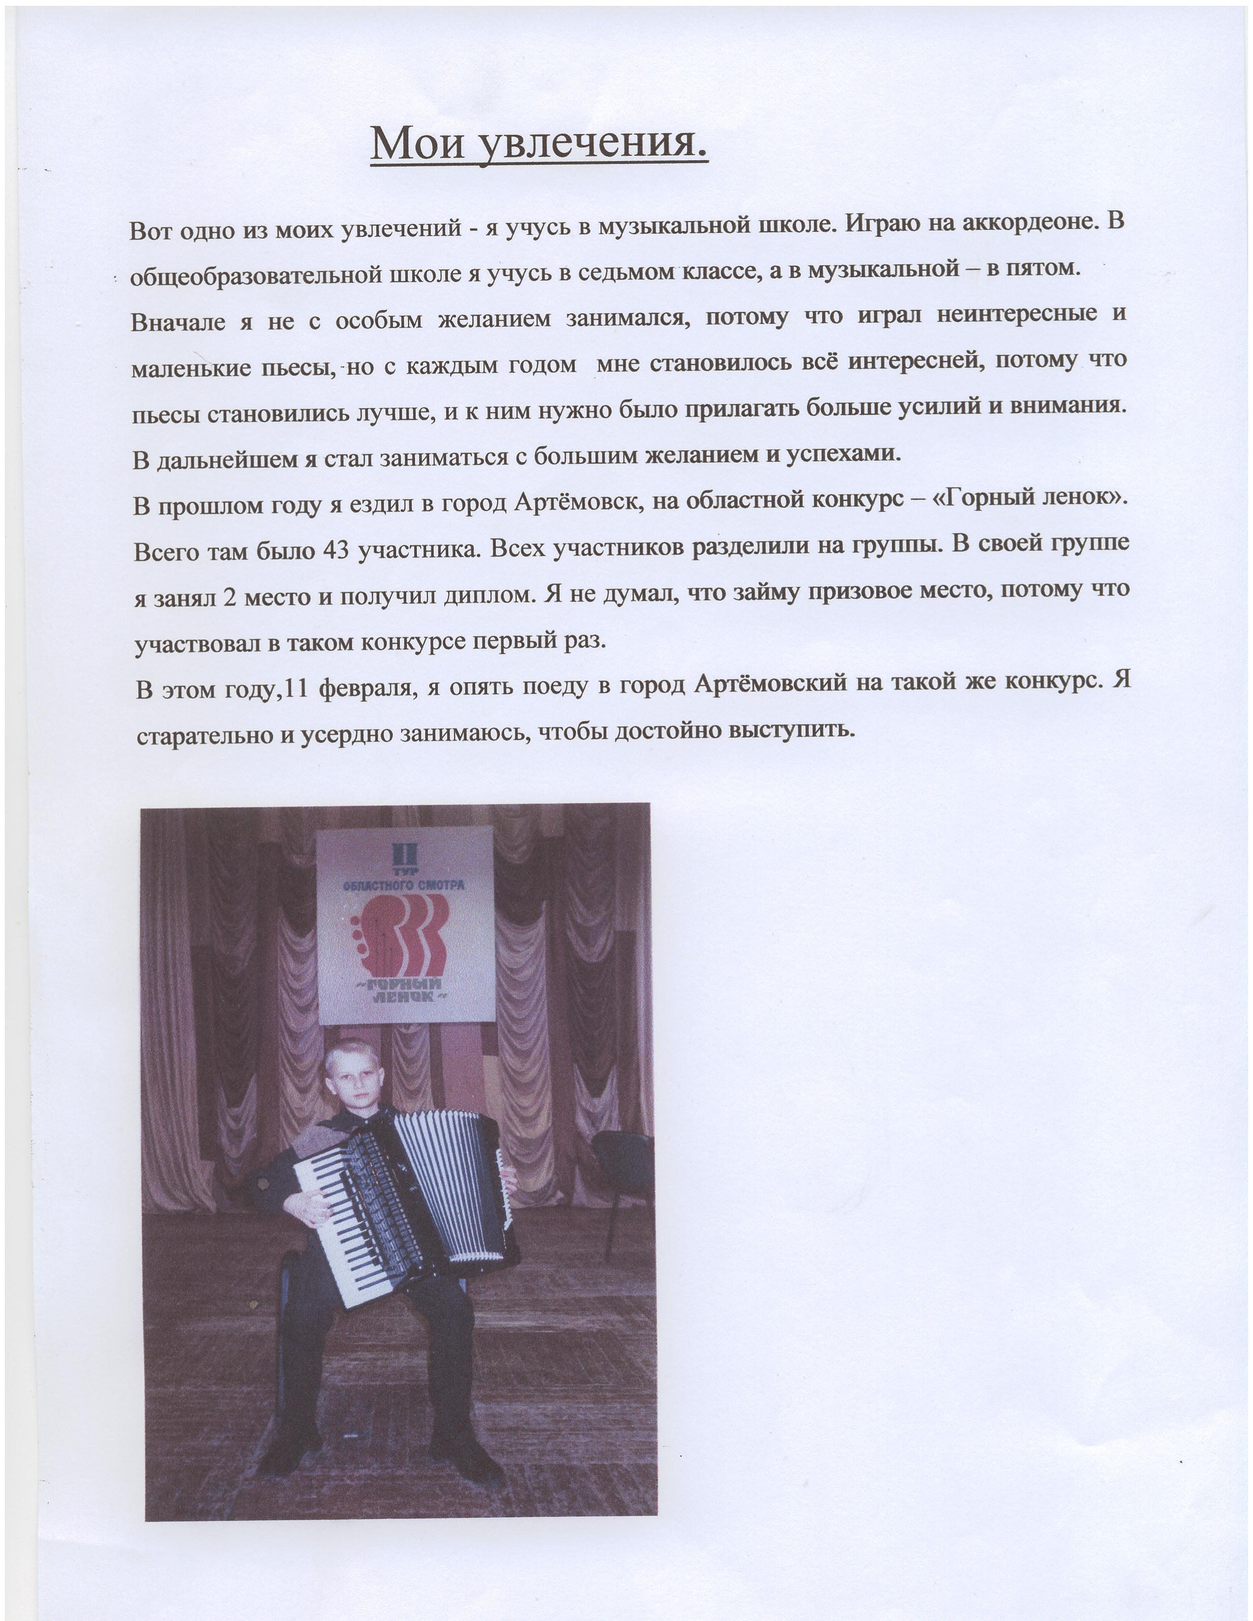
Збаражский Саша.
Саша в нашей школе учится с первого класса и все годы - отличник. Любимыми предметами считает историю, географию, физкультуру. Александр умеет распоряжаться своим и чужим временем. Каждая минута расписана для какого-нибудь дела. По вечерам он посещает баскетбольную секцию, а так же школу искусств, где занимается по классу аккордеона. В 2006 году он принимал участие в областном конкурсе «Горный оленёнок». За исполнение произведения «Вальс снежинок» Александрова и «Сонату» А. Диабелли получил диплом 2 степени.
Мы не знаем, какую профессию для себя выберет Александр, но точно знаем, что он станет достойным гражданином нашего города.

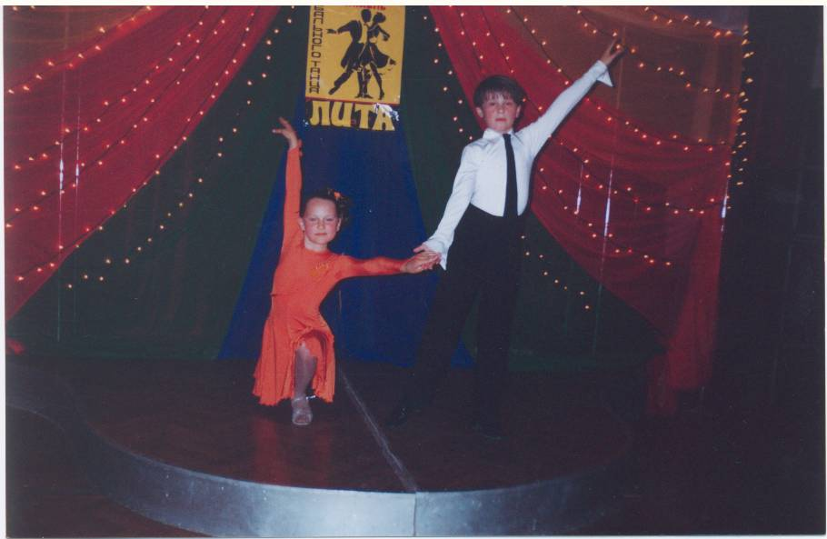
« Культуру нельзя унаследовать, её надо завоевать». Я, Алексей Сидоркин, решил её завоевать. Родители рано заметили мои музыкальные способности, и уже в 5 лет я начал заниматься танцами, вокалом: с 7 лет – обучаться игре на фортепиано под руководством Зенковой Галины Борисовны. И в 2005 году получил свидетельство об окончании курса игры на фортепиано. Сейчас пытаюсь сочинять музыку, в моём репертуаре уже есть свои песни.
Каждый выход на сцену – и праздник, и ответственность! Осваиваю новое для меня музыкальное направление «РЭП». Благодаря хорошим наставникам по вокалу Г.Б.Зенковой ( студия «Камертон» Д.К. им.Костевича) и С.В.Сосновских ( учитель музыки школы № 18) дважды был награждён дипломом 1 степени в городском конкурсе патриотической песни.
Искусство слова также не оставляет меня равнодушным. Я трижды участвовал в городском конкурсе чтецов и занимал призовые места.
Но больше всего сил и времени я отдаю занятиям в студии бального танца «Лита», где под чутким руководством Елены Алесеевны Ушаковой мы ( я и Арина Хрушкова) превращаемся в настоящих профессионалов, чему свидетельствуют наши результаты на областных рейтинговых турнирах (2004г.-3 место, 2005г.-1место, 2006г. –3 место).
Спасибо моей заботливой, терпеливой маме, моему главному наставнику!
Спасибо моему городу за то, что у нас есть Дворец Культуры им. Костевича. И школа, с прекрасными преподавателями, которые помогают нам найти себя!

